**Tls5.1环境配置**

## Jdk安装

##### 1.1 环境安装包

在项目的指定的文件夹下面,有开发所需要的java jdk 、tomcat、eclipse及其所需要的tomcat插件：文件夹路径如下图所示：

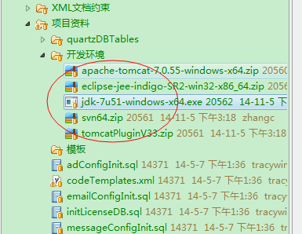

(项目中提供的是64位，如特殊需要32位的，请自行到对应的官网去下载！)

##### 1.2 安装jdk

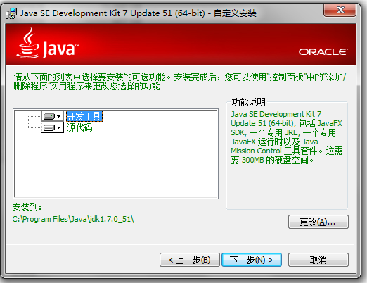

选好目录，下一步（一般默认，不用修改）

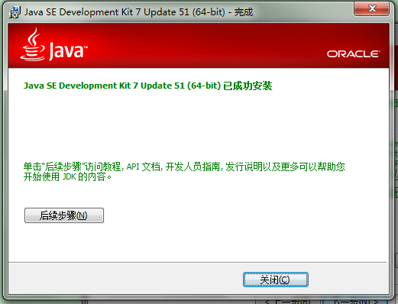

提示安装成功之后，配置jdk环境变量：

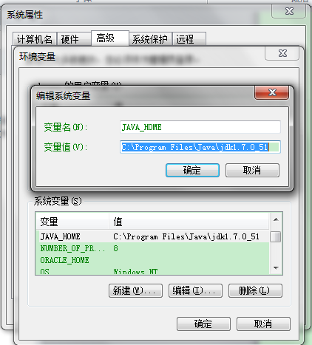

1)、新建系统变量：JAVA_HOME

2)、修改系统变量：PATH

%JAVA_HOME%\bin;%JAVA_HOME%\jre\bin;

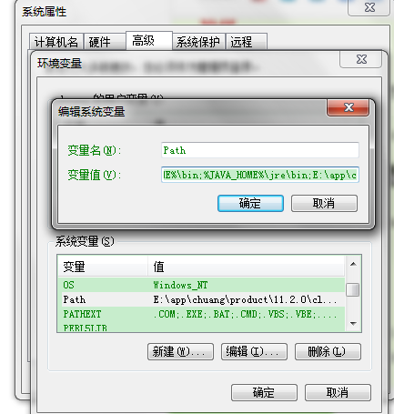

3)新建系统变量CLASSPATH

.;%JAVA_HOME%\lib;%JAVA_HOME%\lib\tools.jar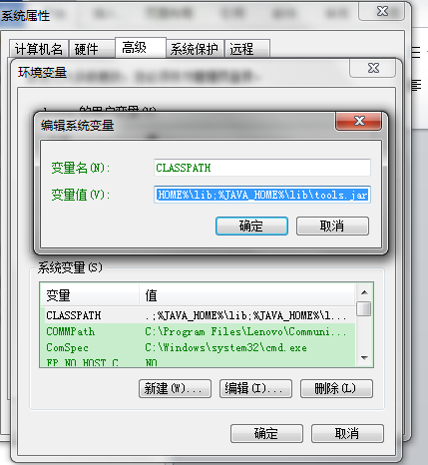

4)、cmd-->>java –version

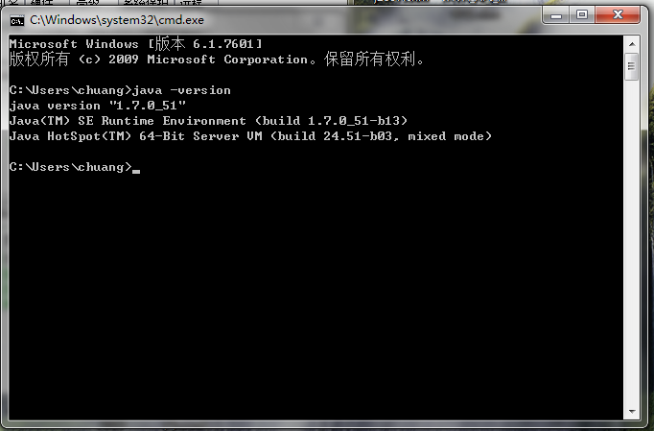

如图所示，则说明配置成功

## eclipse安装以及配置

##### 2.1 eclipse的安装

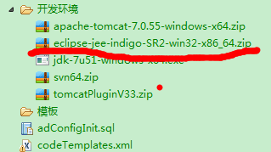

解压后，无需安装可直接使用。

1）、新建工作区间

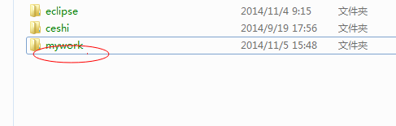

建议使用英文目录名

2）、启动eclipse选择对应的工作区间

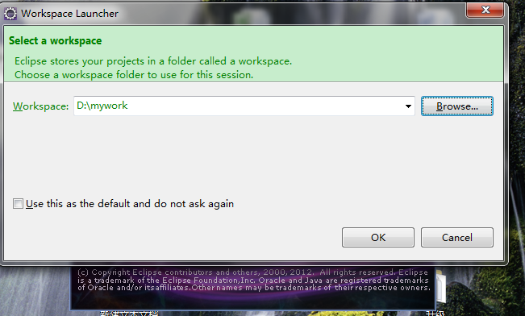

3、添加tomcat插件和svn插件



解压后，拷到到对应的eclipse的目录中

Svn插件解压后的找到下图的中路径的俩个文件夹

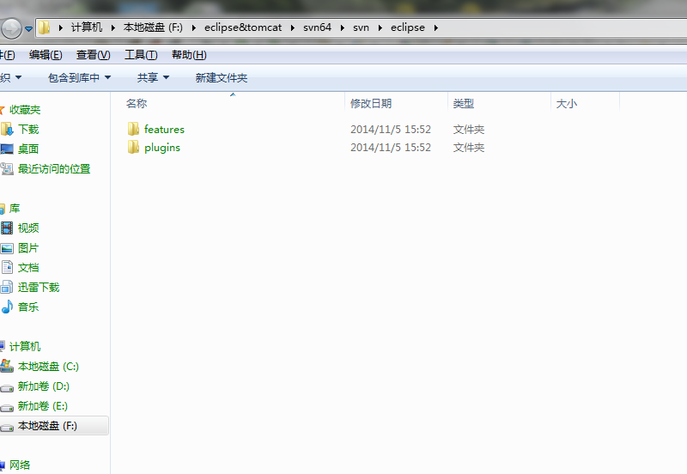

替换掉eclipse安装包对应的文件夹

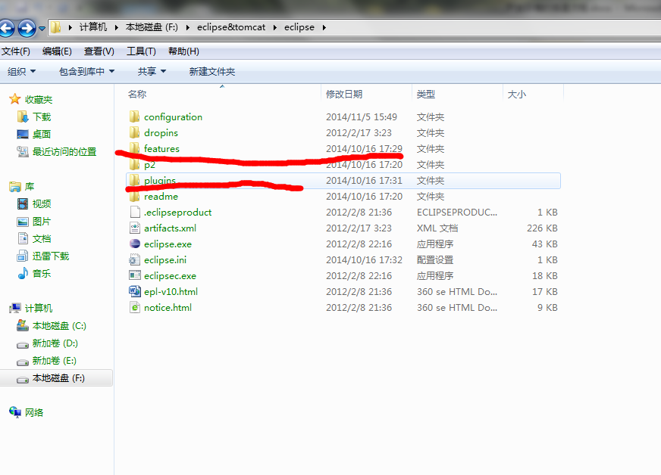

将tomcat插件加压后的jar包

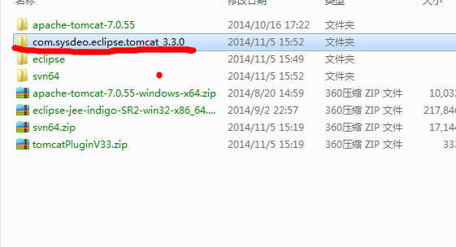

拷到eclipse安装包对应的plugins文件夹下

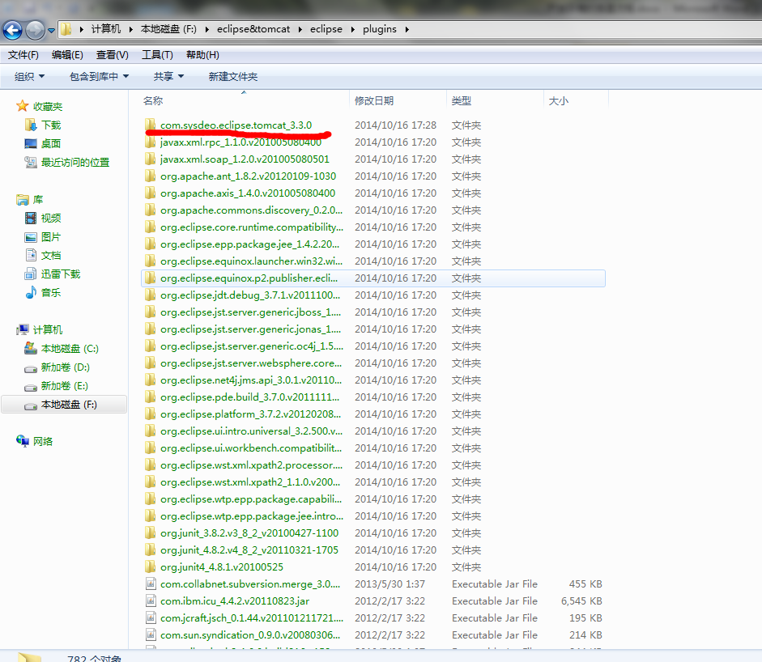

3）插件安装完毕后，在进行eclipse的tomcat配置

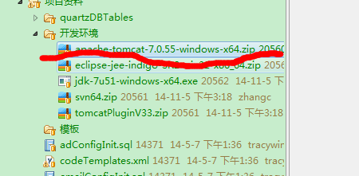

解压后的tomcat为绿色版，不用安装，拷到习惯的文件夹位置。

##### xml约束文档的配置

1.Window🡪Preferences

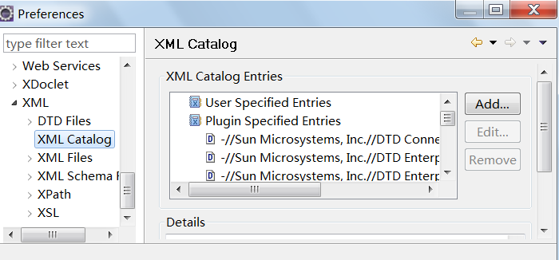

2.点Add

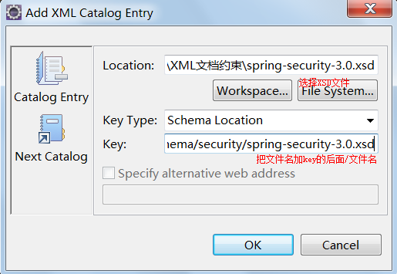

把工程中的XML约束文档版本号最大的约束文档按照上述配置全部添加到配置中.

##### 2.3 tomcat的安装

**a). Window----------🡪Preferences---------------🡪servers-----🡪Runtime Environment 如图进行配置**

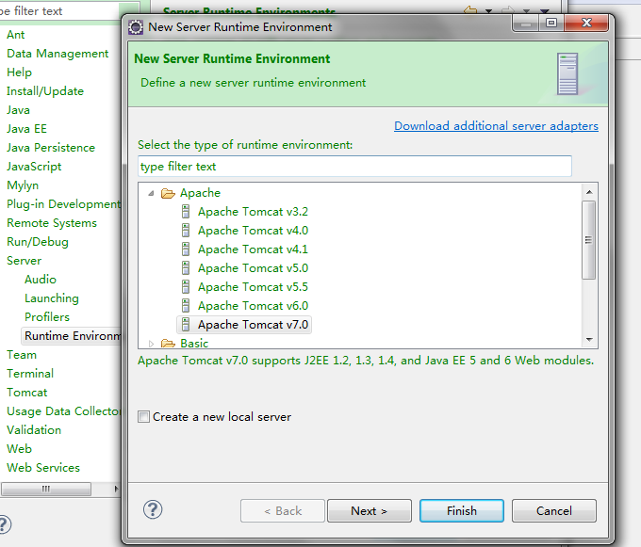

点击Edit

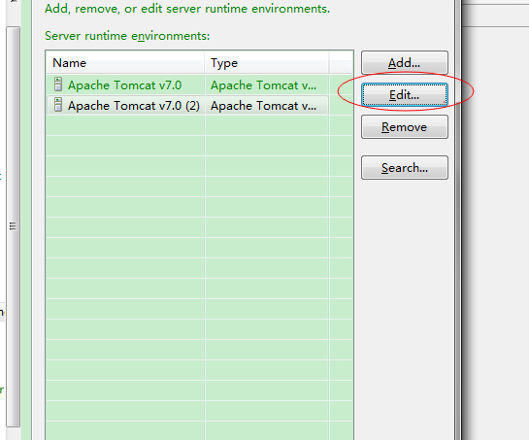

选择对应的tomcat的安装路径

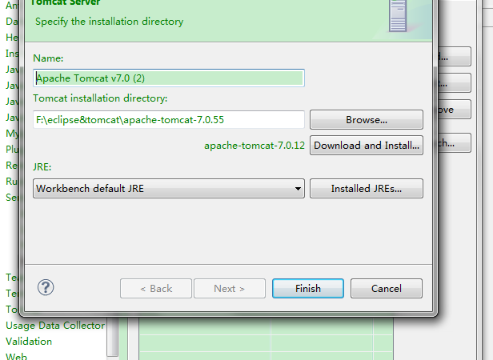

**b).Window----------🡪Preferences---------------🡪Tomcat**

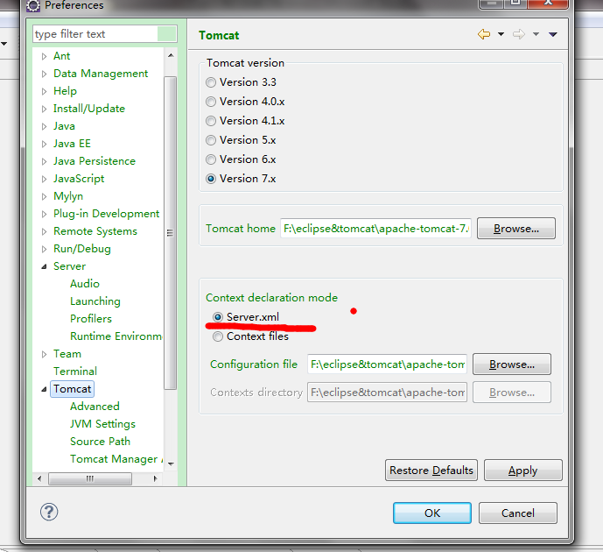

配置好tomcat7的安装路径（注意需要选择Server.xml）

**c).Window----------🡪Preferences---------------🡪Tomcat**

-noverify

-javaagent:F:\java\jrebel.jar -Xmx1024M -Xms512M -XX:MaxPermSize=1024m

-Drebel.struts2_plugin=true

-Drebel.aspectj_plugin=true

-Drebel.spring_plugin=true

依次进行配置

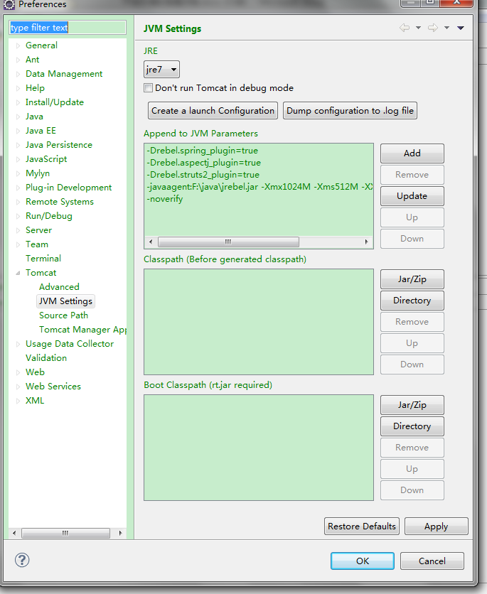

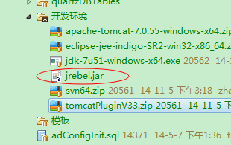

##### 2.4 配置编码集上下文以及根目录

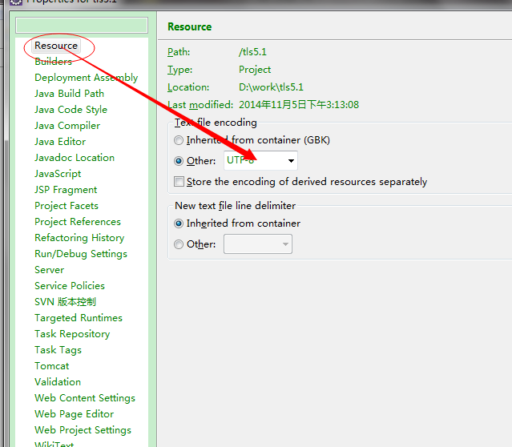

修改编码集（建议使用UTF-8，使整个项目的编码一致）

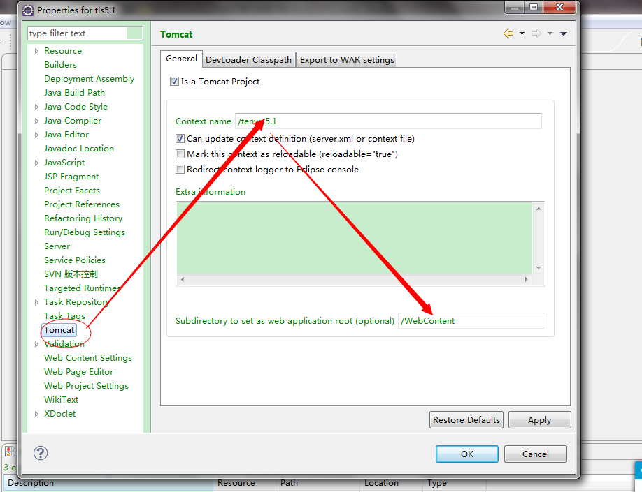如图，依次配置好，

##### 2.5启动项目

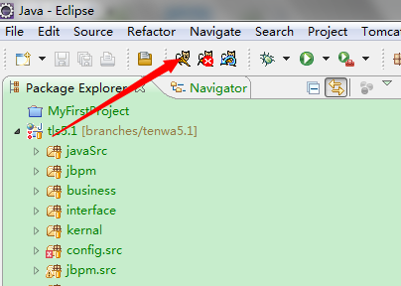

点击启动项目

## 自动建表模式开启

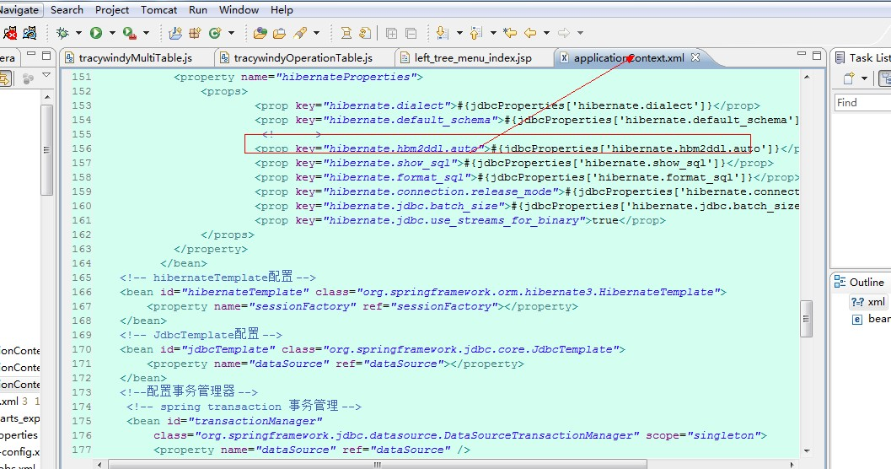

## 项目的发布以及移除

项目发布

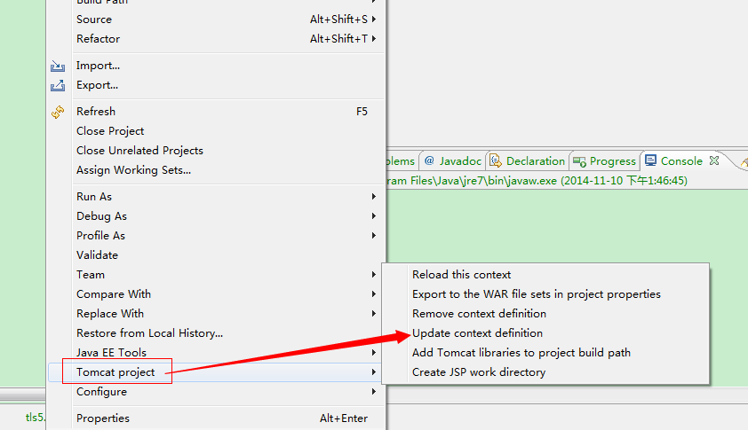

项目移除

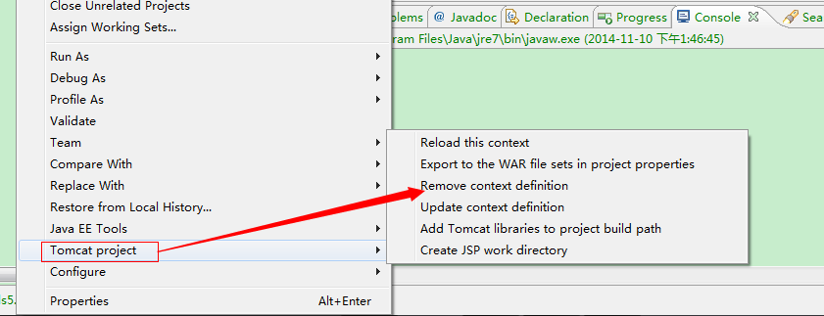

## svn导出项目并且发布项目

svn导出

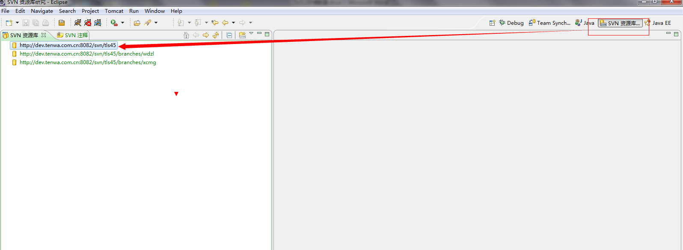

新建资源库位置

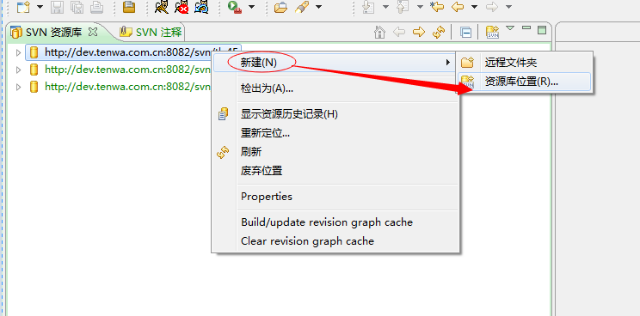

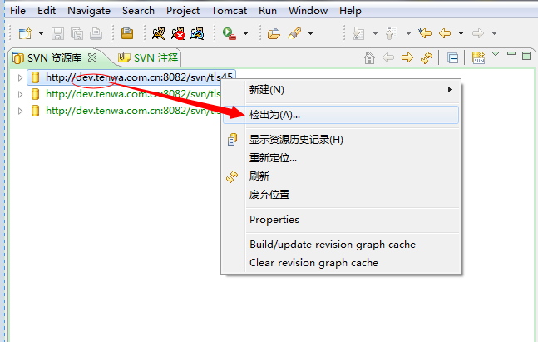

检出成功之后，配置项目的根目录，修改quartz.properties,并发布项目

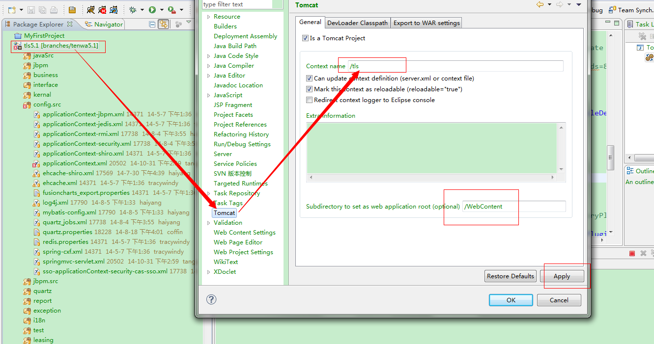

数据库参数的配置

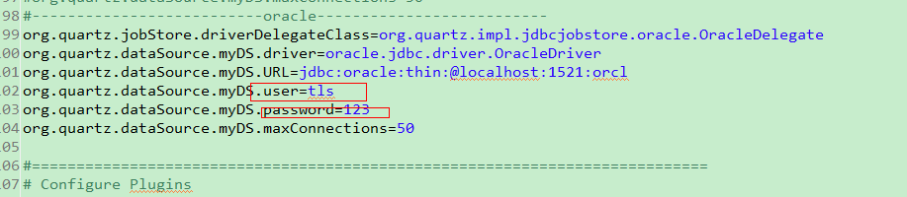

设定数据库的自动建表模式

